Namaluj w skrzynkach takie owoce lub warzywa, które lubisz lub które znasz.

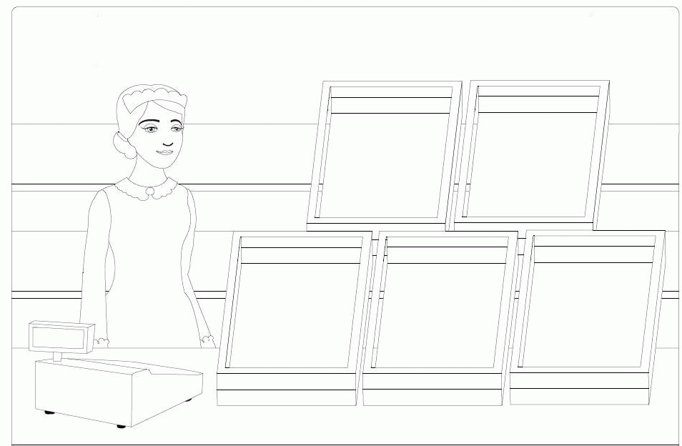

Rysuj po śladzie, na koniec spróbuj namalować owoc samodzielnie

